Travaux Dirigés n°1 programmation réseau avec Qt5
Côté client

Objectif
Utilisation des sockets avec la bibliothèque Qtnetwork
Comprendre le fonctionnement des sockets en mode événementiel. En effet, les logiciels actuels (visual studio, Qt…) utilisent le système d’exploitation pour répondre aux sollicitations externes (les événements). Lorsqu’un événement survient, le système appelle une fonction prévue et déclarée à cet effet.
Points techniques abordés :
- Codage de l’information
- Programmation sockets avec Qt
- Communication réseau

Conditions de réalisation
Travail sur micro-ordinateurs avec Qt Creator
Un serveur est disponible

Compte rendu rappel
Toutes les questions et/ou points techniques abordés dans le TD devront apparaître dans le compte rendu. Celui-ci sera réalisé à l’aide d’un traitement de texte de votre choix.

RESSOURCES
Les classes socket dans la technologie Qt, consulter le site http://doc.qt.io/qt-5/qtnetwork-index.html et plus particulièrement la classe, QtcpSocket.

le besoin
Les techniciens réseau sont souvent appelés pour une défaillance sur un poste informatique. Avant de se déplacer, il serait intéressant de connaître certaines caractéristiques de la machine. Pour cela, un petit programme « Serveur » implanté sur chaque machine que le technicien « Client » pourra interroger est une aide précieuse. Le travail proposé ici permet de définir et de coder ce client.

Analyse et conception
Le serveur est capable de fournir les informations de la machine à l’administrateur client distant.
Selon la demande de celui-ci, le serveur envoie les informations correspondantes :
Demande | Requête | Réponse attendue
Nom de l’utilisateur | 'u' | Le nom de l’utilisateur connecté
Nom de la machine | 'c' | Le nom de la machine
Système d’exploitation | 'o' | Le type de système d’exploitation et sa version
L’architecture du processeur | 'a' | Le type de processeur x86 ou amd64 par exemple
D’autres commandes pourront être ajoutées par la suite comme par exemple des requêtes http.

Mise en situation
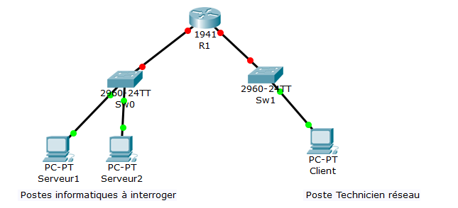

Réalisation du client

Création du projet
Créez un projet de type Application graphique en C++ sous Qt5 avec Qt Creator. La classe principale ce nomme ClientInfoOrdi elle hérite de QWidget comme le montre le diagramme de classes partiel ci-dessous. C’est la seule classe ou vous aurez à intervenir.
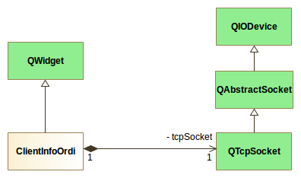
De même, codez dans le fichier .h la liaison avec la classe QTcpSocket.

Création de l'IHM
L’interface du client aura l’aspect suivant :
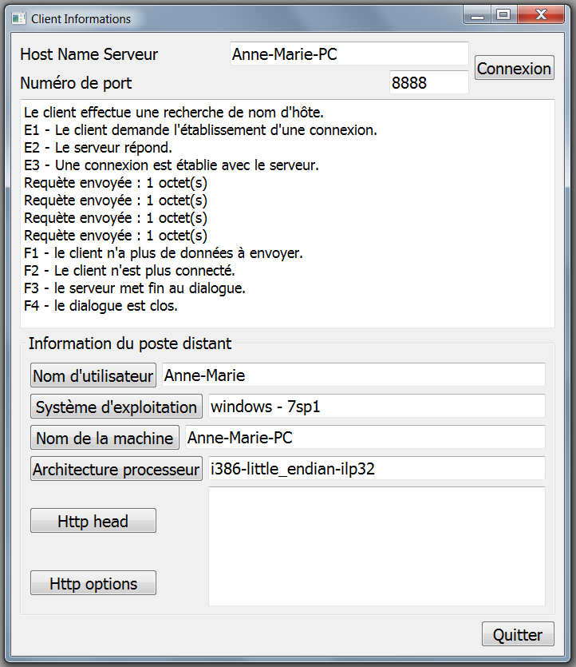
Nommez chaque Widget de manière son type de Widget soit associé avec le nom auquel il se rapporte, exemples : listWidgetEtat, pushButtonQuitter
Associez à chaque bouton au slot clicked(). Pour le bouton Quitter, il sera associé au slot close() de QWidget.

Utilisation de la classe QTcpSocket
Indiquez le lieu ou doit être initialisé l’attribut tcpSocket dans la classe ClientInfoOrdi. Quel constructeur de QTcpSocket sera utilisé ?
Après l'initialisation de l’attribut, il est nécessaire de lié les signaux de la classe QTcpSocket aux slots qui seront implémentés dans la classe clientMainWindow comme le montre la ligne suivante :
if(!connect(tcpSocket,SIGNAL(connected()),this,SLOT(slotConnected())))
qDebug() << « Erreur connexion SIGNAL connected, SLOT slotConnected » ;

Indiquez quels sont les signaux de la classe QAbstractSocket qui doivent faire l’objet du même type d’association avec un slot. (proxyAuthenticationRequired n'est pas utile dans notre configuration).
Pour chacun de ces slots afficher le message correspondant dans la listWidget contenant l'état de la connexion.

Quelle méthode de la classe QTcpSocket permet la connexion au serveur. Indiquez les signaux émis lors de la connexion et les états que prend la Socket durant cette phase.
Les trois états à l'établissement de la connexion :
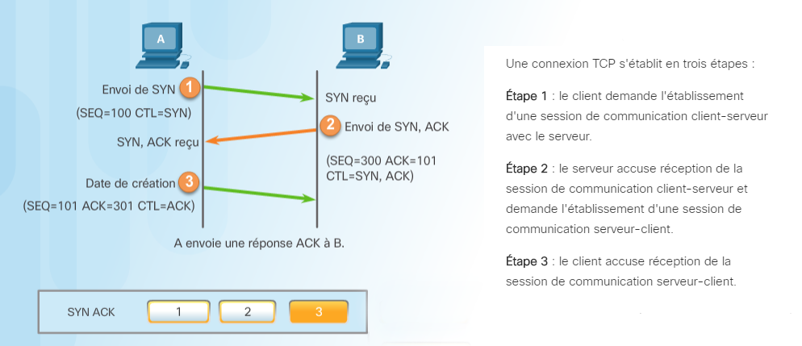
Codez le slot associé au bouton « connexion » réalisant cette connexion au serveur. Avant la connexion proprement dite il est souvent intéressant d’interrompre toutes connexions qui aurait pu être activée avec la ligne :
tcpSocket→abort();
On souhaite également que ce bouton change de nom lorsque la connexion est lancée et qu'il porte le nom « Déconnexion ». Prévoir ainsi la déconnexion sur le même bouton. Vous pouvez choisir l’action à effectuer en fonction du texte que porte le bouton.
Les 4 états lors de la fermeture d'une connexion
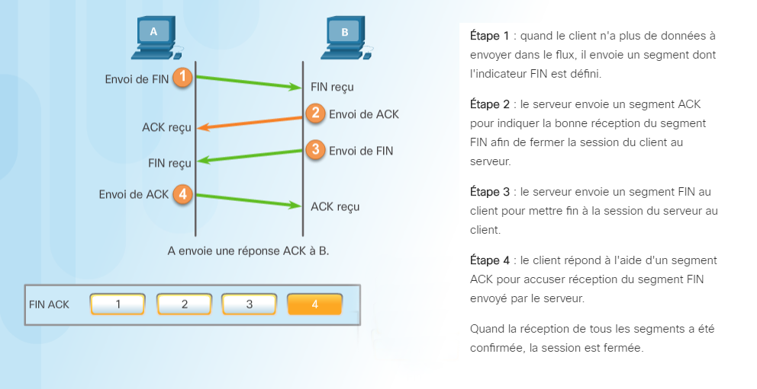
l'affichage des états dans la listWidget
E1 à E3 pour établissement de la connexion
F1 à F4 pour la fermeture de la connexion.
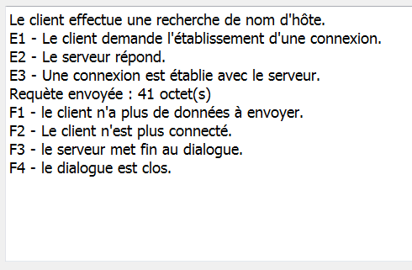
On pourra prévoir un attribut de type QChar pour mémoriser la requête envoyée afin d’afficher la réponse dans la zone d’édition correspondante.
La méthode char QChar::toLatin1() const permet d’obtenir le caractère correspondant afin de réaliser un switch() … case par exemple.
Réalisez le code nécessaire pour envoyer le caractère correspondant à l’appui de chacun des boutons présents sur l'interface homme machine proposée.
Quel signal de la classe QIODevice indique qu’une réponse est arrivée ?
Connectez ce signal à un nouveau slot assurant la réception de la classe ClientInfoOrdi.
Il sera chargé de la réception de la trame de réponse de type QString et de l'affichage dans la zone d’édition correspondante au bouton qui a généré la commande.
Le screenshot suivant montre le fonctionnement du client connecté sur le serveur example.com port 80.
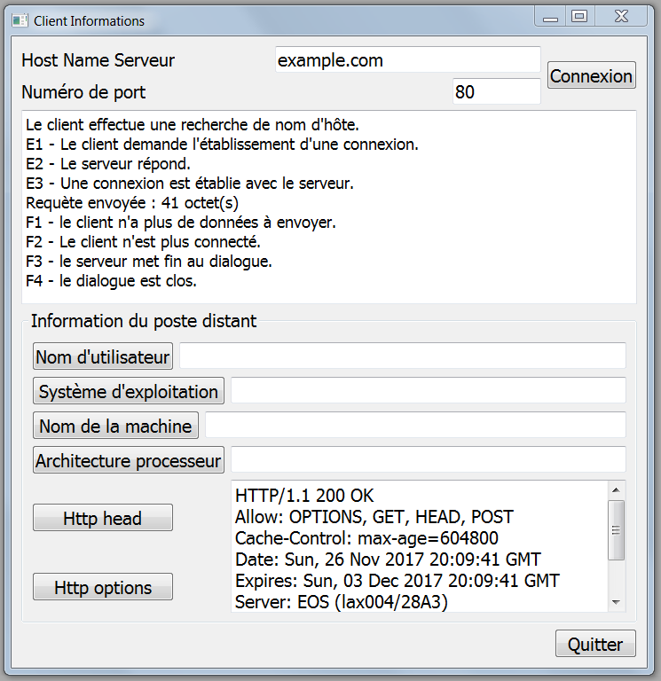
Une action sur le bouton Http head envoie la requète http suivante au serveur :
QString hostname = ui->lineEditAdresse->text();
QString requeteHttp = "HEAD / HTTP/1.1\r\nHost: "+ hostname +"\r\nKeep-Alive: 300\r\nConnection: Keep-Alive\r\n\r\n";

Une action sur le bouton http options envoie la requète http
QString hostname = ui->lineEditAdresse->text();
QString requeteHttp = "OPTIONS / HTTP/1.1\r\nHost: "+ hostname +"\r\n\r\n";
socketDeDialogueAvecServeur->write(requeteHttp.toLocal8Bit());
typeDeDemande='h';

Approfondissement
Que se passe t'il lorsqu’une deuxième instance du client essaye de se connecter au serveur.

Annexes
Réalisation d’un projet Qt utilisant les sockets avec QtCreator
Pour l’édition de lien il faut ajouter dans votre fichier .pro l’option network comme le montre la figure ci-dessous.
